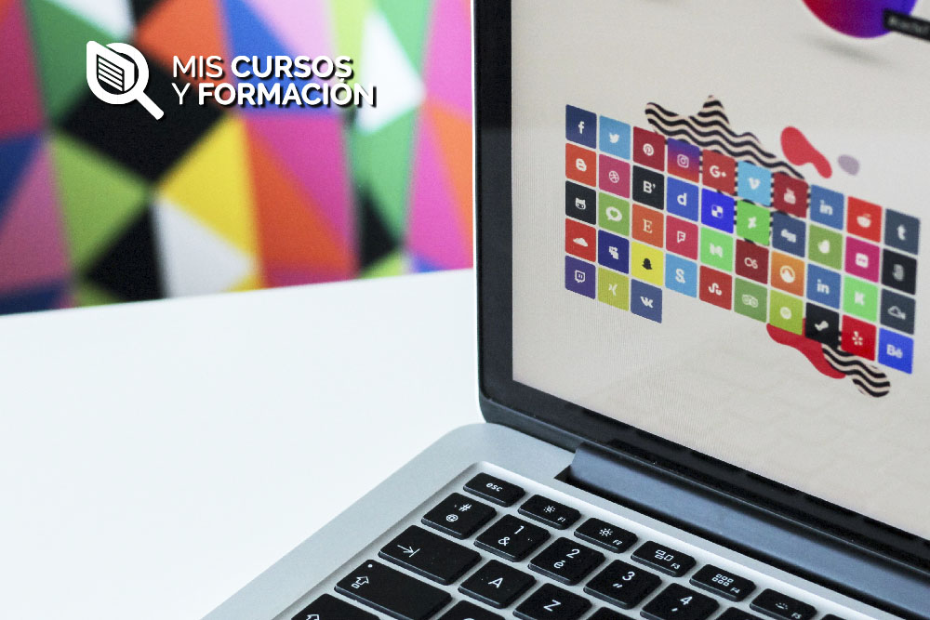
Gestión de Comunidades Virtuales

Teleformación
100 Horas
100%
Subvencionado

Internet se ha convertido en un escaparate donde conviven marcas y empresas. Por eso la imagen y la estrategia de comunicación que se proyecte es la que puede decantar la decisión final del consumidor. Es por ello que cada vez más las empresas son conscientes de la importancia de contar con una figura experta a la hora de transmitir la imagen de la marca y su personalidad además de hacer de conector entre su negocio y los potenciales clientes.
Este curso te enseña a ejecutar con eficiencia las tareas propias de un Community Manager, una de las profesiones más demandadas en el mercado laboral.
“Learn different, learn with us.”
Aprender las tareas propias de este perfil: cómo y cuándo publicar contenidos, dónde, moderar foros, gestionar crisis de Social Media, etc. Además de aprender a crear una estrategia acorde a los objetivos de una empresa, ejecutarla, mantenerla y medir sus resultados.

Contenidos (COMM006PO):
1. PERFIL DELCOMMUNITY MANAGER
1.1. Qué es un Community Manager. El día a día de un CM.
1.2. El departamento de Social media: perfiles, objetivos, recursos.
1.3. Marca Personal.
1.4. Testimonios Community Managers.
2. MARKETING & COMUNICACIÓN 2.0
2.1. La Web 2.0 y Prosumidores 2.0. Qué son los Social Media y Comunicación 2.0.
2.2. La Marca 2.0 y la reputación online.
2.3. La Blogosfera.
2.4. Long Tail, eCommerce 2.0 y eCRM.
2.5. Cloud Computing.
2.6. Crowdsourcing y Crowdfunding.
2.7. Innovación en Comunicación y Marketing: Mundos aumentados, mundos virtuales, mundos espejo,
mundo lifelogging, Inteligencia Artificial, Marketing.
2.8. Inteligencia económica y Open Data.
2.9. Marketing en buscadores.
2.10. Marketing Viral.
2.11. Mobile Marketing.
3. USO PROFESIONAL DE LAS REDES SOCIALES
3.1. Plataformas:- Facebook – Twitter – Linkedin – YouTube - CV Digital Eficaz – Pinterest – Geoposicionamiento - RSS/Podcasting - Plataformas de juegos sociales - Blogs: Wordpress. Demand Media
3.2. El ecosistema de las Apps y el entorno multidispositivo.
3.3. Métricas y ROI en redes sociales.
3.4. Herramientas para controlar los Social Media y SMO.
3.5. El Plan de Comunicación.
3.6. Creación de contenidos para tu comunidad.
3.7. Gestionar contenidos en un evento 2.0.
3.8. Aspectos jurídicos de las Nuevas Tecnologías ilustrados con casos prácticos.
3.9. Fidelización en redes sociales e Internet.
4. PLAN DE MARKETING DIGITAL
4.1. Propuestas aplicadas a un Plan de Marketing Digital.
4.2. Resultados de un Plan de Marketing Digital.

Requisitos para realizar el Curso
El curso está 100% subvencionado (gratuito) para trabajadores por cuenta propia (autónomos) o trabajadores por cuenta ajena de los sectores de: Consultorías, ingenierías, ETT’s, contact center, servicios de prevención, investigación y desarrollo y gestión de la información. Disponible tambiéb para desempleados (plazas limitadas).

Tendrás preferencia en la inscripción del curso si cumples uno de estos requisitos: mujeres, hombres mayores de 45 años o menores de 30 años, trabajadores/as de baja cualificación, trabajadores de PYMES (hasta 250 trabajadores), trabajadores/as con discapacidad y trabajadores a tiempo parcial o con contrato temporal.
Este curso pertenece a la convocatoria de formación Nacional 2018. Dentro de esta convocatoria podrás realizar un curso (sin límite de horas) o hasta un máximo de tres cursos con un límite de 180 horas de formación. Realizando con éxito el curso, conseguirás un diploma acreditativo de la realización del curso.
¡Contacta con nosotros y te informaremos!

955 10 01 25 627 85 76 96 hola@miscursosyformacion.com

